الاسلام فى البرتغال
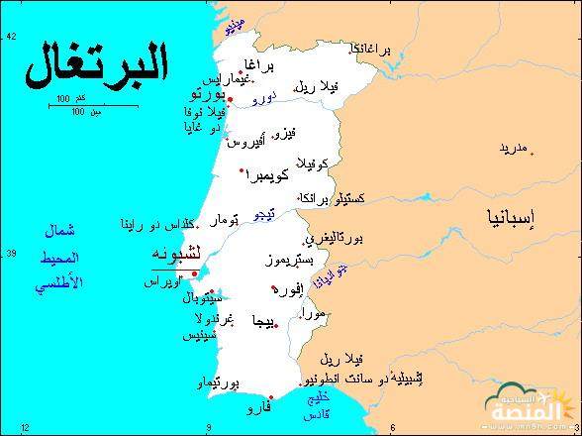
احدى دول شبه جزيرة إيبريا تحيط بها اسبانيا من الشمال والشرق وتشرف على المحيط الاطلسى من الغرب والجنوب تبلغ مساحتها 429 , 88 كم مربع
لقد كانت البرتغال جزءاً من الأندلس، حيث عرفت (بغربي الأندلس) وما زال جنوبها يحمل هذا الاسم حتى الآن، فاحتلت ضمن بلاد الأندلس في نهاية القرن الهجري الأول،، عندما توغلت الجيوش الإسلامية بقيادة طارق بن زياد، واستوطنها قبائل عربية وقبائل من الأمازيغ (البربر) في بداية الاستقرار الإسلامي، وفي سنة (123 هـ - 740 م) حدتث مجاعة بشمالي الأندلس فهجر المسلمون المنطقة وارتحلوا جنوباً، فانتهز المسيحون هذه الفرصة وتكونت إمارة صليبية صغيرة في سنة (133 هـ - 750 م) في القسم الشمالي من البرتغال وكانت هذه النواة التي أدت إلي ظهور دولة البرتغال واتخدت من مدينة أبورتو عاصمة لها، وأخدت تتوسع على حساب المناطق الإسلامية كلما ظهر ضعف في نطاق الحدود معها.
وبعد سقوط الدولة الأموية بالأندلس انقسم غربه إلى عدة إمارات، وانتهزت إمارة (أبورتو) أو البرتغال ضعف هذه الإمارات فاستولت على بعض المدن المجاورة لها، مثل مدينة براغة وقلمرية ونقلوا إليها عاصمتهم، وعندما استولى المرابطون على الأندلس وضعوا حداً لتوسع لتوسع إمارة (أبورتو) واستقرت الحدود لمدة قرن ونصف
.الهيئات الاسلامية في البرتغال
1 - الجمعية الإسلامية في لشبونة، ومن نشاطها التعليم الإسلامي تتناول دراسة القرآن، والأخلاق الإسلامية، والعبادات، والعقيدة وتاريخ الأنبياء، ثم تدريس اللغة العربية ،كما يوجد مسجد ومركز ثقافي تابعاً للجمعية.
2 - المركز الإسلامي الثقافي في لشبونة، ويشرف عليه مجلس سفراء الدول الإسلامية.
3- جمعية ضاحية أوديفيلاس : أقامتها الجالية الإسلامية، وتضم مسجداُ ومدرسة وقاعة للمحاضرات.
4 - جمعية النساء المسلمات وتهدف الجمعية إلى تنمية العلاقات بين النساء المسلمات في البرتغال، وتقوم الجمعية بأنشطة اقتصادية.
5 - الجمعية الإسلامية في لادانجييرو : هي إحدى ضواحى العاصمة البرتغالية وأقام المسلمون بها جمعيتهم وتشمل مسجداً، كما تصدر الجمعية مجلة باللغة البرتغالية وهى مجلة النور.
يوجد مسجد بالعاصمة لشبونة وتصدر مجلة شهرية باسم ( الاسلام )
فتح المسلمون البرتغال عام 92 هجريه مع فتح الاندلس وعدد المسكان نحو 45 , 10 نسمه وعدد المسمون نحو 40 الف مسلم
وفى لشبونه توجد مدرسة دار العلوم الاسلامية كما تنتسر المساجد والمصليات وحلقات تحفبظ القرآن الكريم بالإضافة الى وجود فصول لتعليم اللغة العربية والعلوم الاسلامية

ويدرس في مدرسة دار العلوم الإسلامية التي تأسست عام 1995م نحو 70 طالبا وطالبة ، ويقوم بتدريسهم سبعة معلمين ، وهي تعادل المرحلتين الإعدادية والثانوية .

